**MEDIAN du 7 octobre 2017**

**Documents non autorisés**

**(Sujets à rendre sur 2 copies séparées)**

**Partie 1 : Diagrammes de phases (7 points)**

1. Suivant les différents diagrammes de la Figure 1, indiquer les types de transformations selon les phases présentées,
2. En considérant la microstructure d’une fonte grise comme illustrée Figure 2, 2 phases coexistent : le graphite avec une teneur en carbone de 100% et la ferrite à 0% de carbone.

Après analyse d’images de cette fonte grise, la fraction volumique du graphite a pu être estimée à 12%. Calculer la teneur en masse de carbone contenue dans cette fonte considérant la masse volumique du graphite (2,2 g/cm3) et de la ferrite (7,8g/cm3),

1. Dans le diagramme théorique présenté Figure 3, analysez le cas d’un alliage de composition 45% de B.
2. Tracer la courbe de refroidissement (température en fonction de temps),
3. Dessiner les microstructures à chaque étape depuis la phase liquide jusqu’à la température ambiante,
4. Calculer les fractions de composants à la température 403°C avant l’eutectique,
5. Calculer les fractions de constituants et de composants après l’eutectique de 403°C,
6. Calculer les fractions de constituants et de composants à 0°C.

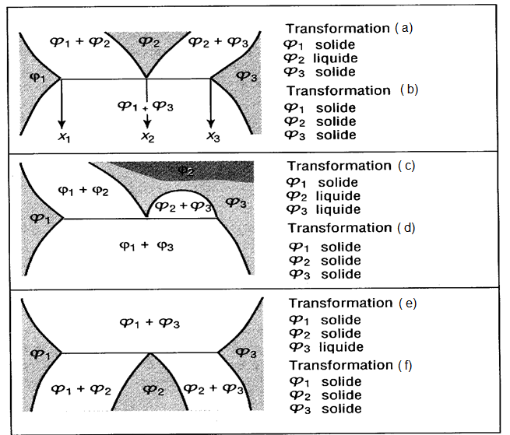

Figure 1

|  |  |
| --- | --- |
| Image associée |  |
| Figure 2 | Figure 3 |

**Partie 2 : Structure de la matière et propriétés des matériaux**

1. Un isolant a un gap d’énergie ΔE = 1eV. Pour quelles longueurs d’onde est-il transparent ?
2. Un dispositif de rayon X a une fenêtre en béryllium pour transmettre le faisceau. Le coefficient d’absorption du béryllium pour la longueur d’onde de ces rayons X est 3,02.10-2 m-1. Si la fenêtre a 2 mm d’épaisseur, quelle fraction du faisceau est transmise à travers ?

Le reste de l’équipement est protégé par du plomb de 4 mm d’épaisseur, le coefficient d’absorption de cet élément pour ces longueurs d’onde valant 3,35.106 m-1. Quelle fraction de l’intensité du faisceau peut s’échapper des parois du dispositif ?

1. A température ordinaire H2S est un gaz alors que H2O est un liquide : O et S appartiennent au même groupe. Expliquer.
2. Citez 6 propriétés du matériau servant à fabriquer les bouteilles d’eau minérale, le polyéthylène téréphtalate.
3. Citez 2 types de défauts ponctuels.
4. On réalise un mélange de deux éléments dont on ne connait que les configurations électroniques, qu’on note X et Y : X : 1s22s22p4 ; Y : 1s22s22p63s23p1
5. Parmi ces deux éléments, lequel est le plus susceptible de céder des électrons? Expliquez pourquoi
6. Quel type de liaison assurera la cohésion du composé?
7. Quelle est la différence entre la valence et les électrons de valence ?
8. Quelle est la valence des deux éléments dans le composé formé?
9. Associez chacune des configurations électroniques (X, Y) à l’élément qui correspond
10. Donnez la formule du composé formé.
11. Connaissant la masse volumique ρ, la masse molaire M et le paramètre de maille a du potassium (K), a) déterminer, en détaillant la démarche adoptée, si sa structure cristalline est cubique simple, cubique centrée ou cubique à faces centrées.

b) représenter la maille trouvée (on fera apparaître les atomes de K par des ronds).

c) représenter sur la figure ci-dessous le plan ($1\overline{1}0$) et tracer la direction d’indice de Miller [$\overline{1}12$].

*A.N. Potassium : ρ= 0,89g cm-3; M= 39,1g mol-1; a=0,532nm; NA= 6,02x1023mol-1*

1. Une fibre optique a un cœur en verre d’indice de réfraction n1=1.48, entouré d’un revêtement d’indice n2=1.45. Quelle est la déviation angulaire maximale admissible d’un faisceau lumineux circulant au cœur de cette fibre par rapport à son axe si l’on veut éviter qu’il ne s’échappe ?
2. Une ligne à haute tension aérienne de 11 kV avec un courant de 5 kA est supportée par des pylônes espacés de 460 m. Le fléchissement d d’un câble de masse ml par unité de longueur, soutenu par des pylônes distants de L et soumis à une tension T est donné par $d=\frac{L^{2}m_{l}g}{8T}$. La tension maximale par unité de surface ne doit pas dépasser 0,8 fois la contrainte d’écoulement, y. Si le fléchissement maximal toléré est de 6 m, lequel de ces matériaux ci-dessous faut-il choisir ?

|  |  |  |  |
| --- | --- | --- | --- |
| **Matériau** | **Résistivité électrique e (Ω.m)** | **Limite d’écoulement y (MPa)** | **Densité  (kg/m3)** |
| Aluminium | 1 ,7.10-8 | 102 | 2700 |
| Cuivre | 1 ,5.10-8 | 300 | 8900 |
| Acier au carbone | 55.10-8 | 510 | 7800 |

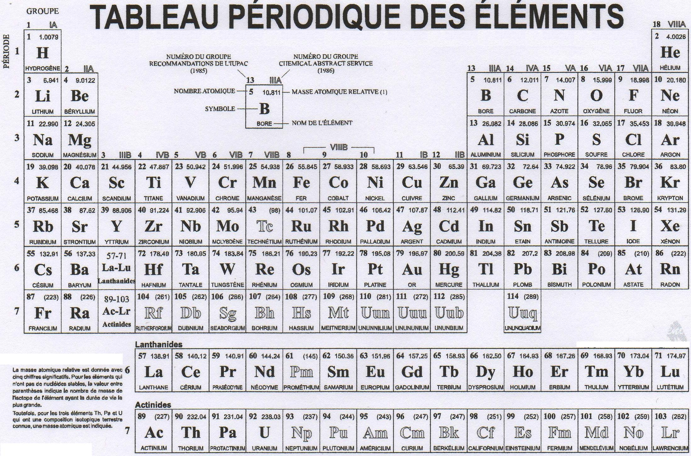



J=.E

U = R.I

**Glossaire**